**Trocando áudio via código com o evento trigger do colider**

Crie um novo projeto 2D no Unity, importe os assets necessários.

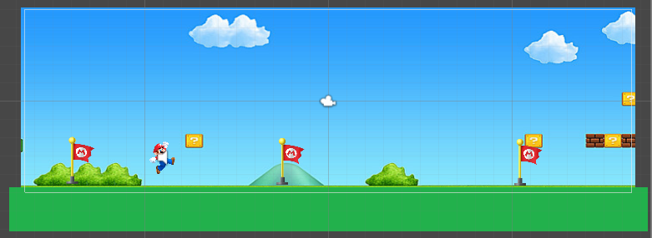

Crie o script de movimentação do player

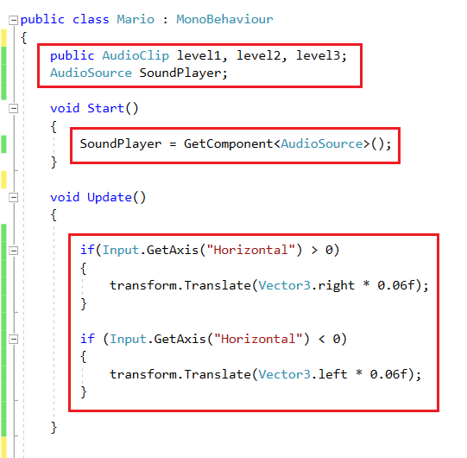

Agora crie o evento para capturar a colisão

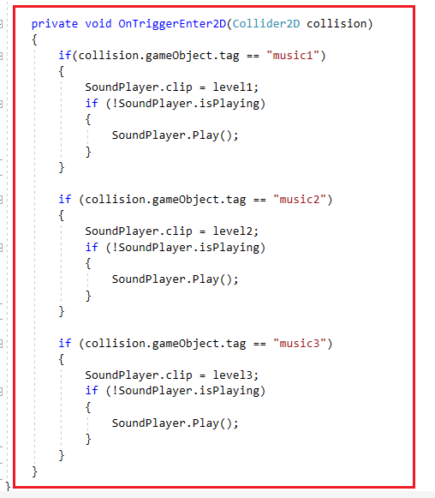

Selecione uma das bandeirinhas que servirão de gatilho para disparar os eventos e faça a configuração abaixo

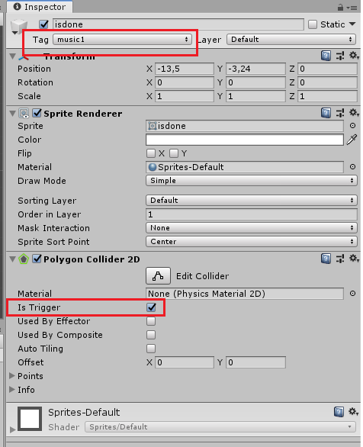

Importe 3 áudios diferentes

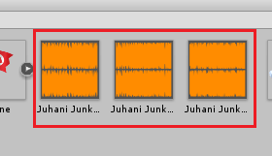

Importe um elemento Audio Source para o Player, não altere nenhuma configuração.

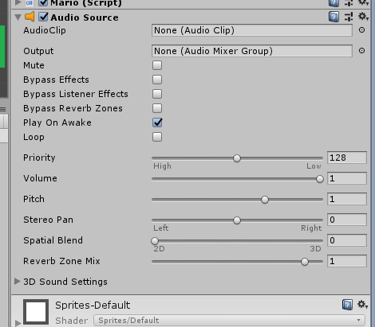

Clique no Player e arraste os áudios que você importou para as caixinhas de áudio

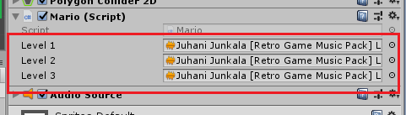

Seu Player deve conter os seguintes componentes

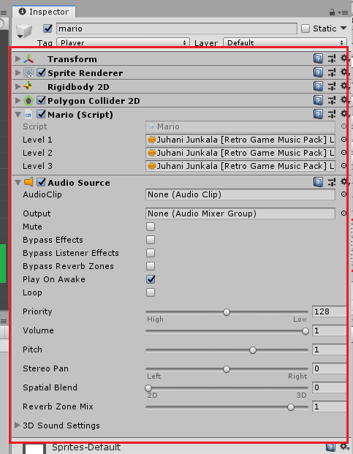

Suas bandeirinhas devem ter os seguintes componentes

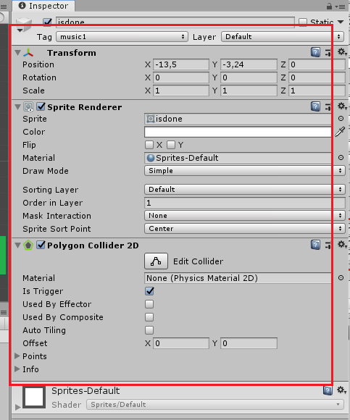

Lembre-se de alterar as Tag de acordo com a bandeirinha, ou seja, music1, music2 e music3.

Agora execute o Unity e teste o funcionamento.